Sud-Ouest du 10 octobre 2016 par Michèle Méreau

Locaux rénovés en attente de professionnels de santé
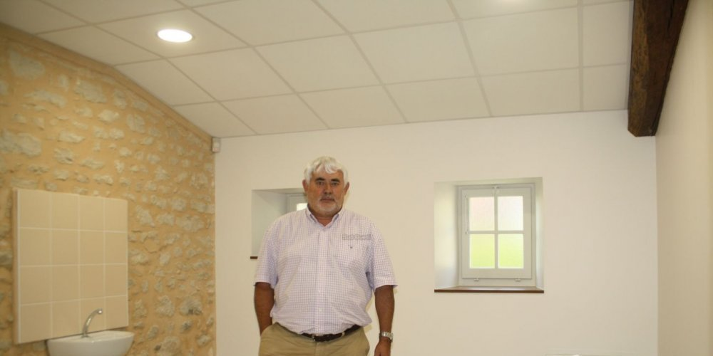
Alain Jourdan, le maire de Cars espère l’installation de trois nouveaux professionnels dans les anciens garages communaux, à droite, dont l’intérieur a été rénové. Le bâtiment extérieur le sera prochainement. PHOTO MICHÈLE MÉREAU

La commune propose aux professionnels paramédicaux de louer des locaux peu onéreux, modernes et bien situés. Un complément à la maison de la santé de Blaye.

La commune de Cars et celle de Blaye sont proches. Aussi certains se posent la question de savoir si un cabinet accueillant plusieurs professions paramédicales à Cars est utile après l'ouverture récente d'une maison de santé à Blaye.

C'était sans compter sur le maire qui a rapidement répondu : « Il n'y a aucune contradiction. Au contraire, nous serons complémentaires. La Ville de Blaye comme celle de Cars a le même objectif : permettre un accès rapide et pratique aux soins pour les habitants de la Communauté de communes de Blaye dont nous faisons partie. Certaines professions paramédicales ne sont pas représentées à Blaye ; nous espérons donc attirer ici d'autres professionnels. »

Trois cabinets à prendre

Dans cette nouvelle maison paramédicale, trois infirmières sont déjà installées, et d'après le maire elles répondent véritablement à une demande. « Un ostéopathe devrait arriver ces jours-ci, vers mi-octobre. Il reste donc trois bureaux à louer, sachant qu'un psychologue s'est récemment installé à côté dans le village », précise Alain Jourdan.

Cars avait depuis longtemps envisagé de transformer ses anciens garages communaux, devenus étroits, et qui avaient été reconstruits ailleurs. L'idée de l'accueil de professions paramédicales était ainsi prévue car la surface des bâtiments refaits était très compatible avec ce genre de services : « Le bâtiment est très accessible pour tout le monde et il est tout à fait facile de se stationner », détaille le maire.

200 000 euros de travaux

« Après la rénovation du bâti intérieur, très moderne, tout en gardant le cachet du bâtiment, notamment les poutres apparentes, et la pierre, le ravalement extérieur est prévu pour l'année prochaine », explique-t-il.

Les premiers travaux ont coûté près de 200 000 euros mais « cela était nécessaire. Cette réalisation répond à deux exigences : la préservation de notre patrimoine et le maintien de services pour répondre aux besoins de la population rurale », explique Alain Jourdan qui ajoute que les cabinets sont disponibles immédiatement (1).

Quant au loyer, il reste « abordable », selon le maire : « Les charges de 65 euros comprennent eau, chauffage, électricité, l'accès à Internet, et l'entretien des locaux. »

(1) Pour de plus amples renseignements, contacter la mairie par téléphone au 05 57 42 15 10.

